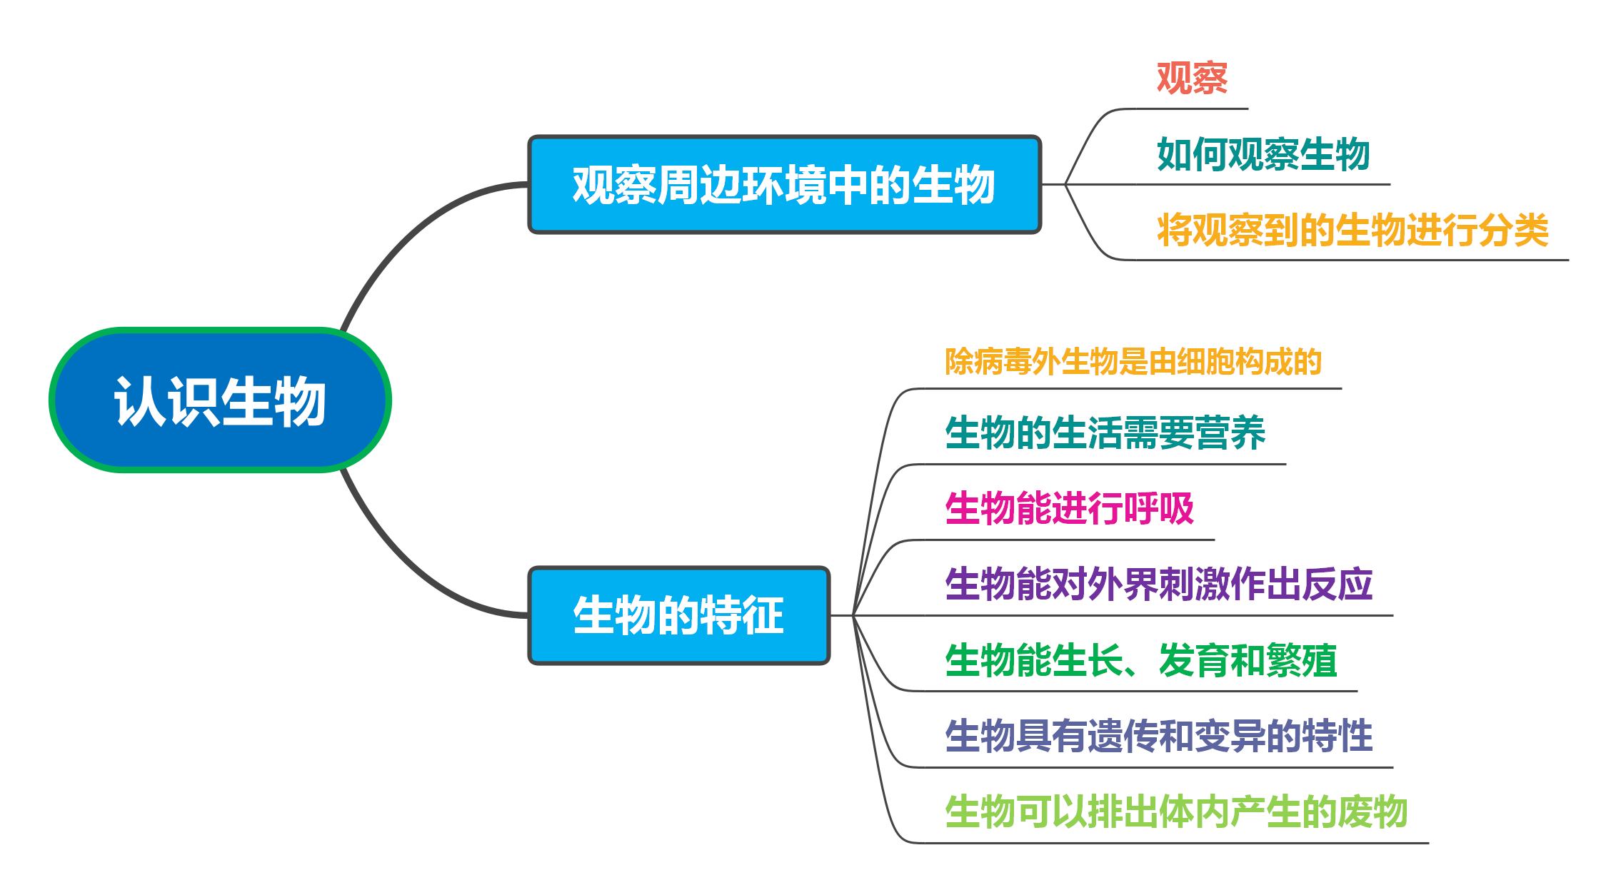
七上生物第一章《认识生物》重难点预习笔记

❤ 第一节 观察周边环境中的生物
1、观察的方法
▲ 明确观察目的
观察前需明确要观察的生物类型（如植物、动物）或特征（如形态、行为）。
▲ 选择观察工具
肉眼观察为主，必要时使用放大镜、显微镜（如观察细胞结构需显微镜）。
▲ 记录观察结果
用文字、绘图或拍照记录生物的形态、颜色、生活环境等。
▲ 注意事项
不破坏生物及其生存环境，避免干扰生物正常活动。

2、生物的分类
▲ 按形态结构分类：

植物：如树木、花草，通常能进行光合作用。
动物：如昆虫、鸟类，需摄取现成有机物。
其他生物：如细菌、真菌（蘑菇属于真菌）。
▲ 按生活环境分类：
陆生生物：如蚯蚓、松鼠。
水生生物：如鱼、藻类。
▲ 按用途分类：
作物：如小麦、水稻。
家禽：如鸡、鸭。
家畜：如牛、羊。
宠物：如猫、狗。
【典例详解】
1、在观察校园生物时，以下同学的做法正确的是（ D ）
A．记录生物时大致记录一下就行了
B．草丛有一只蟋蟀跑了出来， 蹦到校园外面去了，就不用把它记录下来了
C．小伟观察记录中有蛐蜒，其他同学都没有，小伟决定把它删掉
D．小明发现一只老鼠，虽然它是人类的敌人，但还是把它记录下来了
2、 神奇美妙的大自然激发了多少诗人、作家的创作灵感，写出了很多优美的诗句。下列诗句中能体现出生命现象的是（ C ）
A．好雨知时节，当春乃发生 B．床前明月光，疑是地上霜
C．留连戏蝶时时舞，自在娇莺恰恰啼 D．白日依山尽，黄河入海流
3、下列诗句或成语中，描述生物繁殖现象的一项是（ C ）
A．黄河之水天上来，奔流到海不复回 B．螳螂捕蝉，黄雀在后
C．几处早莺争暖树，谁家新燕啄春泥
D．儿童急走追黄蝶，飞入菜花无处寻
4、宋朝著名诗人叶绍翁《游园不值》中有“春色满园关不住，一枝红杏出墙来”的诗句，其中蕴含了很多生物学的知识，请你从生物学的角度进行分析：
(1)“红杏出墙”是杏树的部分枝条受到墙外阳光刺激引起的，从这个意义上来说，“红杏出墙”表现了生物具有对外界刺激作出反应的特征。
(2)杏树会开花、结果，果实掉落后，里面的种子会长成一棵新杏树，这反映了杏树具有生长、发育和繁殖的特征。
(3)杏树伸到墙外的枝条可以充分利用阳光，制造有机物，这反映了杏树的生活需要营养。
(4)杏树的种子种下后长出来的是杏，而不是桃子，这属于遗传现象；但是杏之间也有差异，并不是完全相同的，这属于变异现象。
❤ 第二节 生物的特征
1、生物的生活需要营养
植物：通过光合作用制造有机物（如叶绿体中的叶绿素吸收光能）。
动物：不能制造有机物，需通过捕食获取营养（如狼捕食羊）。
其他生物：如细菌分解有机物获取能量。
2、生物能进行呼吸
呼吸作用：生物吸入氧气，分解有机物，释放能量（如人呼吸时吸入氧气，呼出二氧化碳）。
特殊情况：某些生物（如厌氧菌）在无氧条件下生存。
3、生物能排出体内产生的废物
植物：通过落叶带走废物（如秋天树叶变黄脱落）。
动物：通过出汗、排尿、呼气排出废物（如人排尿排出尿素）。
4、生物能对外界刺激作出反应
应激性：生物能感知环境变化并作出反应（如含羞草受触碰叶片闭合）。
实例：向日葵向光生长、猎豹追捕羚羊。
5、生物能生长和繁殖
生长：生物体由小长大（如种子萌发成幼苗）。
繁殖：生物产生后代（如植物开花结果、动物产卵或胎生）。
6、生物都有遗传和变异的特性
遗传：亲子代间相似（如子女像父母）。
变异：亲子代间或子代个体间差异（如一母生九子，连母十个样）。
7、除病毒外，生物都是由细胞构成的
细胞是生物体结构和功能的基本单位：
单细胞生物：如草履虫、衣藻，一个细胞完成全部生命活动。
多细胞生物：如人类，由多种细胞组成（如神经细胞、肌肉细胞）。
病毒：无细胞结构，由蛋白质外壳和内部遗传物质组成（如新冠病毒）。
【典例详解】
下面的古诗词和谚语及儿歌分别体现了生物的什么特征?
(1)“红豆生南国，春来发几枝”。——生物能生长。
(2)“孔雀开屏，蜻蜓点水”。——生物能繁殖后代。
(3)①"龙生龙，凤生风，老鼠的儿子会打洞”②“种瓜得瓜，种豆得豆”。——生物具有遗传现象。
(4)“一猪生九仔，连母十个样”——生物具有变异现象。
(5)“朵朵葵花向太阳”。——生物能对外界的刺激作出反应。
(6)①"大鱼吃小鱼，小鱼吃虾米”；②“螳螂捕蝉，黄雀在后”。——生物的生活需要营养。
(7)儿歌中有“二月二，龙抬头，虫虫蚂蚁向外游”，这是描写冬眠动物出眠的景象。——生物能对外界的刺激作出反应。
❤ 重点总结
1、观察生物需明确目的、选择工具、记录结果，并注意保护生物。
2、生物的特征是判断生物与非生物的依据，需理解每个特征的具体表现。
3、细胞是生物的基本单位，但病毒例外，需单独记忆。
❤ 常见误区
1、误认为所有生物都能运动：植物不能主动移动，但属于生物。
2、混淆遗传和变异：遗传是相似性，变异是差异性。
3、忽略病毒无细胞结构：病毒虽无细胞，但能繁殖，属于生物。
❤ 预习建议
1、观察校园或家中生物，尝试分类并记录特征。
2、结合生活实例理解生物特征（如养花观察生长，观察宠物反应）。
3、对比病毒与细胞生物的结构差异，加深记忆。

